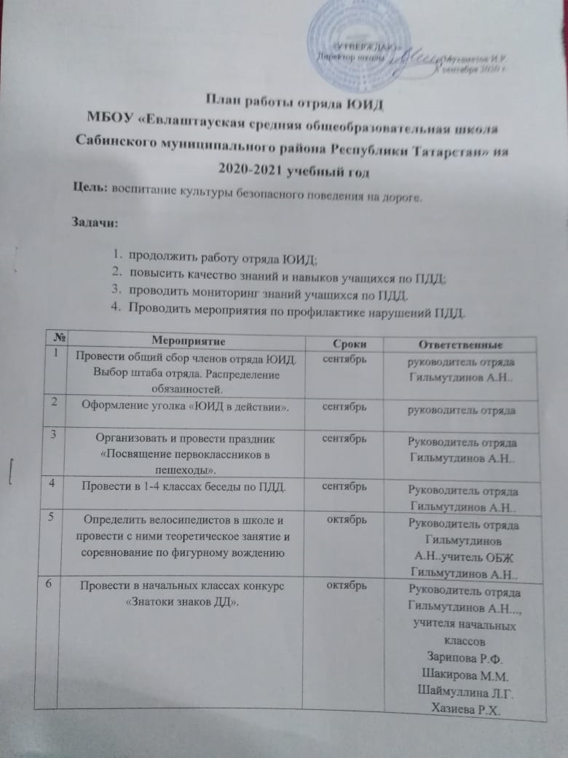

7 | Неделя безопасности дорожного движения «У светофора каникул нет». | октябрь- ноябрь | Руководитель отряда Шакирова Р.Р., учитель ОБЖ Гильмутдинов А.Н...
8 | Провести конкурс фотографий «Дорога и дети». | декабрь | Руководитель отряда Гильмутдинов А.Н..
9 | Провести в 1-5 классах минутки безопасности «Особенности поведения на дороге в зимний период | январь | Руководитель отряда  Гильмутдинов А.Н..
10 | Выступление агитбригады «Путешествие в страну дорожных знаков». | февраль | Руководитель отряда  Гильмутдинов А.Н...
11 | Провести с учащимися 5-6 школьный тур соревнований «Безопасное колесо». | март | учитель ОБЖ Гильмутдинов А.Н..
12 | Провести встречу с сотрудником ГИБДД. | апрель | Руководитель отряда Гильмутдинов А.Н.., учитель ОБЖ Гильмутдинов А.Н..
13 | Неделя БДД «У светофора каникул нет». | май | Руководитель отряда Шакирова Р.Р., учитель ОБЖ Гибадуллин З.Ф.
14 | Профилактическая работа в пришкольном лагере. Выступление агитбригады, проведение игр, викторин по ПДД. | Июнь, июль | Руководитель отряда Гильмутдинов А.Н..., вожатые  Зарипова Р.Ф.  Шакирова М.М.  Шаймуллина Л.Г.  Хазиева Р.Х.  Балтачова Р.К.  Рахимуллина Ч.А.  Ярмиева Г.М.  Фаваризова Г.Г.  Галимзянова Г.Г.  Шигабиева Ф.Н.  Фахертдинова Г.Н.
.

